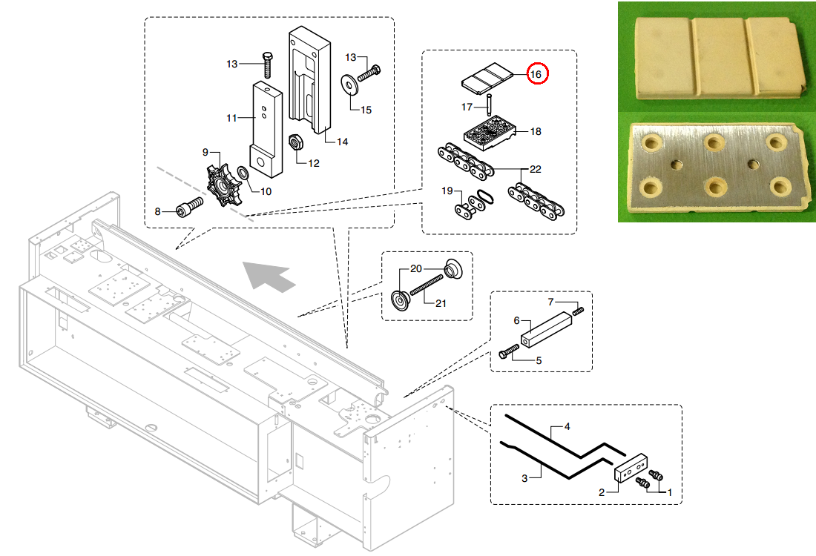

Код из 1С | Артикул | Наименование/ Бренд/  Поставщик | Технические характеристики | Габариты  Д*Ш*В,  мм | Масса,  гр | Материал | Место установки/Назначение
F0022959 | 0533716039A | Накладка прижимного башмака | 60*32 |  |  | Алюминий, резина | Кромкооблицовочный станок K203E
 |  | SCM

